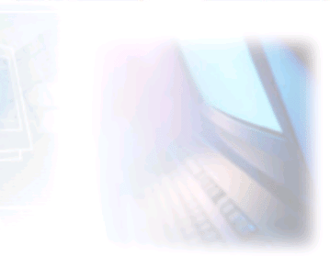

CJBONLINE.JOUWWEB.NL

ONDERWERP:

Word document omzetten (converteren) naar een PDF-document
Stel je hebt een Word-document getypt en opgeslagen als een Word-document. Het is dus een Word-bestand geworden.
Echter, je had het liever als een PDF-document gehad.

Er zijn 2 manieren:

- Het Word-document meteen opslaan als een PDF-bestand (dit is het meest eenvoudige)
- Het Word-bestand omzetten naar een PDF-bestand met een online omzetter. Is wat bewerkelijker

Hoe gaat het in zijn werk voor de 1e manier? Volg de instructies.
- Open Word
- Type een tekst
- Ga naar Bestand
- Ga naar Opslaan als…
- Ga eventueel nog naar Deze PC (2x klik)
- Verkenner verschijnt
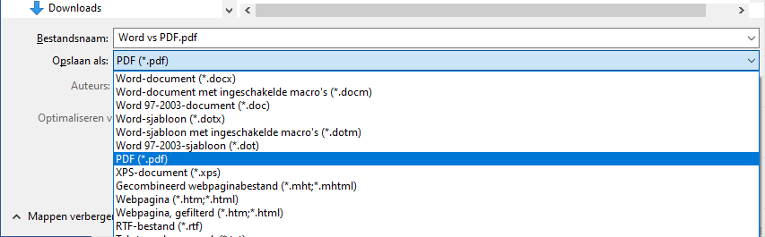
- Geef het document een naam, bij Bestandsnaam:
- Kies voor PDF (*.pdf), bij Opslaan als:
- En klik op Opslaan
- Het document opent nu automatisch als een PDF-bestand, te zien aan de uitvoering
- Dus nu kan je gebruik maken van de functies bovenaan: Afdrukken, Opslaan, Uitvergroten, enz.
- Echter is het hier bijna niet mogelijk om verder de tekst te bewerken of uit te breiden.
- M.a.w., doe deze manier pas als het Word-document klaar en af is!

Hoe gaat het in zijn werk op manier 2?
Daarvan zie je nu de instructies.

- Je hebt een Word-document wat is opgeslagen als een Word-bestand
- Je weet de locatie waar dit bestand zich bevindt. Mijn voorkeur is het Bureaublad.
- Je weet hoe het bestand heet, dus de bestandsnaam is…
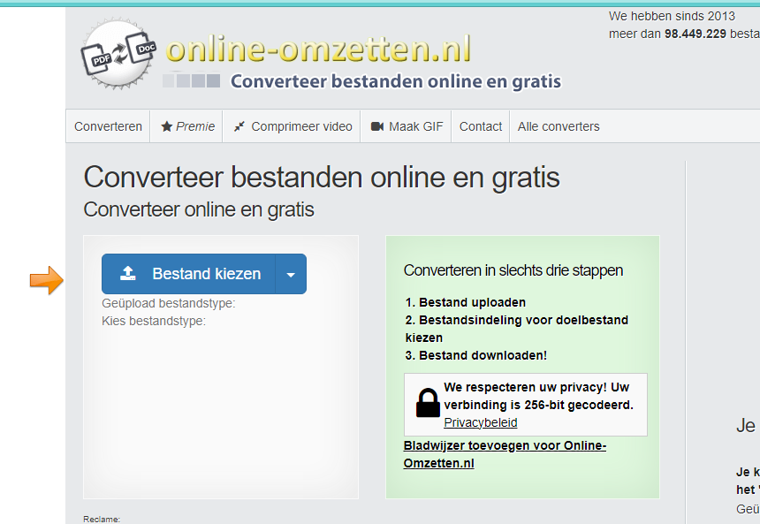
- We gaan nu gebruik maken van een van de vele online omzetters, surf naar Converteer bestanden online en gratis - online-omzetten.nl
- Je ziet de volgende pagina “online-omzetten.nl”

- Klik 2x hier op de blauwe knop “Bestand kiezen”
- Ga via deze knop naar je Bureaublad, naar het Word-bestand (2x klik)
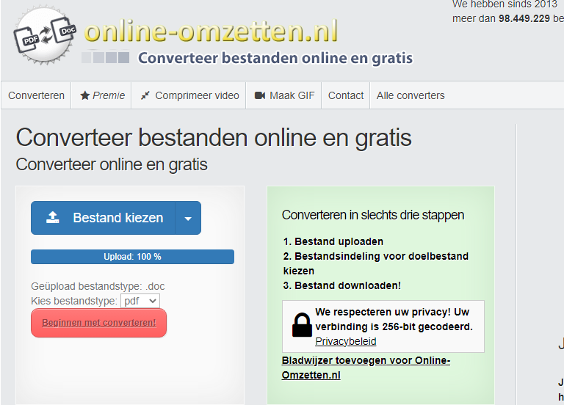
- Het bestand wordt geupload naar de online omzetter (100 % is klaar!)
- Druk nu op de rode knop Convergeren (Omzetten)
- Het omzetten vangt aan en is klaar als het er een rode blak verschijn met de titel “Bestand Downloaden” (Zie plaatje)
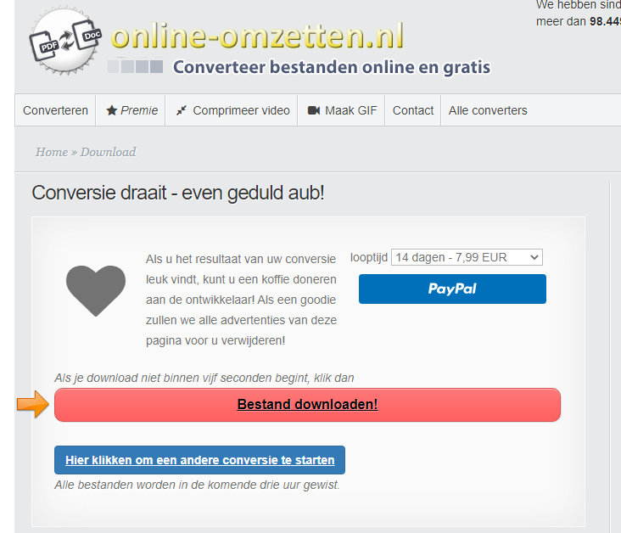
- Klik hier op Bestand downloaden
- Ga naar de map Downloads om het nieuwe PDF-bestand op te halen
- Ook deze manier is eigenlijk pas geschikt als het document helemaal klaar is.
- Het kan zijn dat deze online beperkt gedaan mag worden, bijv. 3 of 5 downloads, daarna is het betalen…

TIP.
Maak regelmatig een back-up van je document!

Vragen, opmerkingen? Mail gerust naar cjbonline@quicknet.nl
SUCCES!

